Конспект занятия по стихотворению
А. Барто «Девочка чумазая»
Цель:
- Вызвать у детей желание следить за чистотой своего тела;
- Подвести детей к пониманию прямой зависимости чистоты и здоровья;
- Поддерживать интерес к познанию своего тела;
- Воспитывать внимание, доброжелательность, чувство взаимопомощи.

Вид занятия: Занятие с использованием ИКТ.

Оборудование: Стихотворение А. Барто «Девочка чумазая», иллюстрации, видеоролик по стихотворению, 2 куклы заранее измазанные, игра «Одень девочку по погоде»(бумажная кукла с одеждой).
Ход занятия:
Мы всё время говорим, что нужно охранять своё здоровье, беречь его.
Давайте вместе с вами вспомним, как к нам в организм попадает грязь и микробы? (Ответы.)приложение 1

- Что мы используем при мытье рук? А после чего необходимо мыть руки?
(при мытье рук мы используем мыло. Руки нужно мыть после прогулки, перед едой и после туалета.)приложение 2

Посмотрите на картинки, которые я для вас приготовила. Кто правильно выполняет правила личной гигиены? Почему вы так считаете? (ответы)

- Ребята, а кто знает, что такое предметы личной гигиены? Это предметы, которыми можно пользоваться только одному человеку. приложение 3

- Какие предметы личной гигиены вы знаете? (помощь воспитателя и объяснение) Надеюсь, что вы запомните их и будете всегда ими пользоваться.

Хочу прочитать вам стихотворение А.Барто «Девочка чумазая»(приложение 4)

«Девочка чумазая»

- Ах ты, девочка чумазая,
Где ты руки так измазала?
Чёрные
Ладошки;
На локтях-
Дорожки.

- Я на солнышке,
Лежала,
Руки кверху
Держала.
Вот они и загорели.

- Ах ты, девочка чумазая,
Где ты носик так измазала?
Кончик носа чёрный,
Будто закопченный.

- Я на солнышке
Лежала,
Нос кверху
Держала, вот он и загорел.

- Ах ты, девочка чумазая, ноги в полосы
Измазала,
Не девочка, а зебра,
Ноги,
Как у негра.

- Я на солнышке
Лежала, пятки кверху держала.
Вот они и загорели.

- Ой, ли, так ли?
Так ли дело было?
Отмоем всё до капли.
Ну-ка. Дайте мыло.
Мы её ототрём.

Громко девочка кричала,
Как увидела мочало,
Царапалась,
Как кошка:
- Не трогайте
Ладошки!
Они не будут белые:
Они же загорелые.
А ладошки-то отмылись.

Оттирали губкой нос –
Разобиделась до слёз:
- Ой, мой бедный
Носик!
Он мыла
Не выносит!
Он не будет белый:
Он же загорелый.
А нос тоже отмылся.

Отмывала полосы-
Кричала громким
Голосом:
- Ой. Боюсь щекотки!
Уберите щётки!
Не будут пятки белые,
Они же загорелые.
А пятки тоже отмылись.
- Вот теперь ты белая,
Ничуть не загорелая.
Это была грязь.

- Посмотрите, вот эта девочка. Что с девочкой не так? (она испачкалась, грязная, чумазая)
- Что же у нее грязное? (дети рассказывают стихотворение руками)
Черные ладошки,
На локтях дорожки.
Кончик носа черный,
Будто закопченный.
Ноги в полосы измазала,
Не девочка, а зебра.
Пятки тоже черные.
- Вам нравится такая грязная девочка? (нет). Стали бы вы играть с чумазой девочкой? (нет). А почему плохо быть грязной? (ответы детей)
- От грязи можно заболеть – кожа покраснеет, и будет чесаться. Грязь с рук может попасть в глаза, тогда они заболеют. Еще, если кушать грязными руками, будет болеть живот.
- Как же помочь этой девочке? (ее надо вымыть)
- Чем ее надо мыть? (мочалкой с мылом)
- Может она не знает, как надо мыться? Давайте ей расскажем и покажем.
Физкультминутка:
Кран, откройся!
Нос, умойся!
Мойтесь сразу
Оба глаза!
Мойтесь уши,
Мойся, шейка!
Шейка, мойся
Хорошенько!
Мойся, мойся,
Обливайся!
Грязь, сдавайся!
Волосы тоже надо вымыть. Чем вам мама моет головку? (шампунем) Давайте покажем, как надо мыть волосы. (имитация движений)
- Посмотрите, девочка поняла, что грязной быть плохо и что она делает? (моется, старается отмыть всю грязь, вон сколько пены!)
- Кто же помогает девочке? (мама)
- Девочка вымылась, стала чистой, но она вся мокрая. Что ей нужно сделать?
(надо взять полотенце и вытереться)
- Правильно, ей понадобиться большое махровое банное полотенце.
- Осталось девочке только расчесать волосы. Чем? (расческой)
Чтобы волосы были густые, быстро росли, надо расчесывать их и приговаривать:
Чешу, чешу, волосоньки,
Расчесываю косоньки.
Расти коса до пояса,
Не вырони ни волоса,
Расти, косонька, до пят –
Все волосоньки в ряд.
- Давайте, все вместе, расскажем девочке эту потешку. (дети повторяют 2-3 раза)
- Вот и наша девочка. Теперь она вам нравится, почему? (она чистая, опрятная, с ней будет приятно играть)
Игра, чья команда быстрее отмоет куклу.
- Посмотрите друг на друга и скажите: «С вами стали бы играть другие ребята?»
- Почему вы так думаете? (мы чистые, руки и лицо чистые, одежда чистая, всегда причесаны)
- Вы, ребята, молодцы! У вас всегда ручки и лицо чистые, у всех красивые прически, и одежду вы стараетесь не пачкать. Ну, а если у вас ручки испачкаются, вы глазки трогать ими не будете и перед едой обязательно вымоете ручки с мылом чтобы не заболеть.
В заключении дать детям поиграть в игру «Одень девочку по погоде». показать детям фрагмент из мультфильма «Мойдодыр» .
Приложение
1.
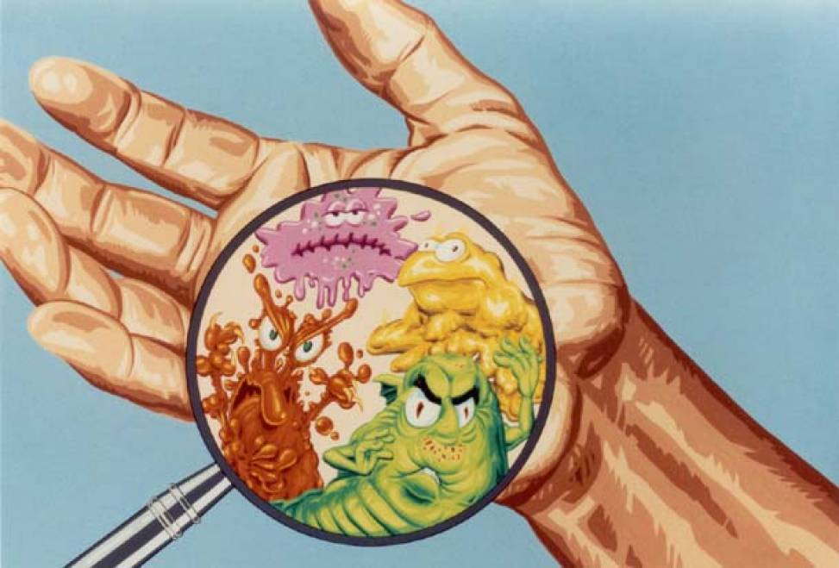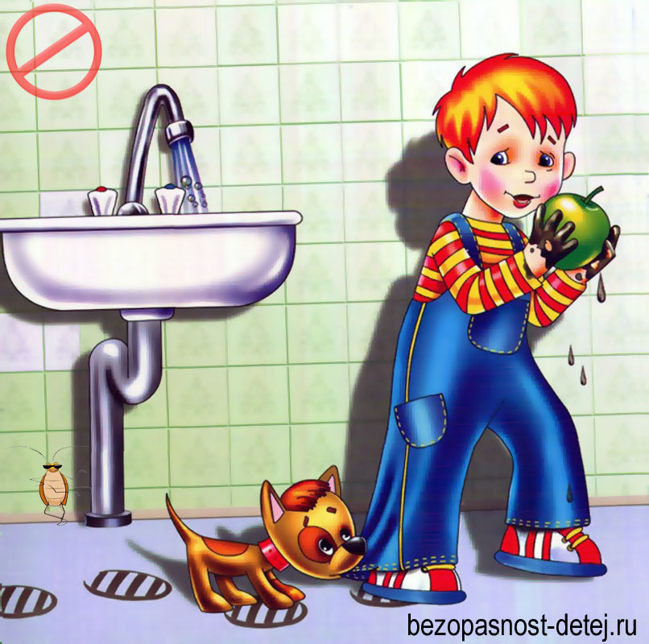
2. 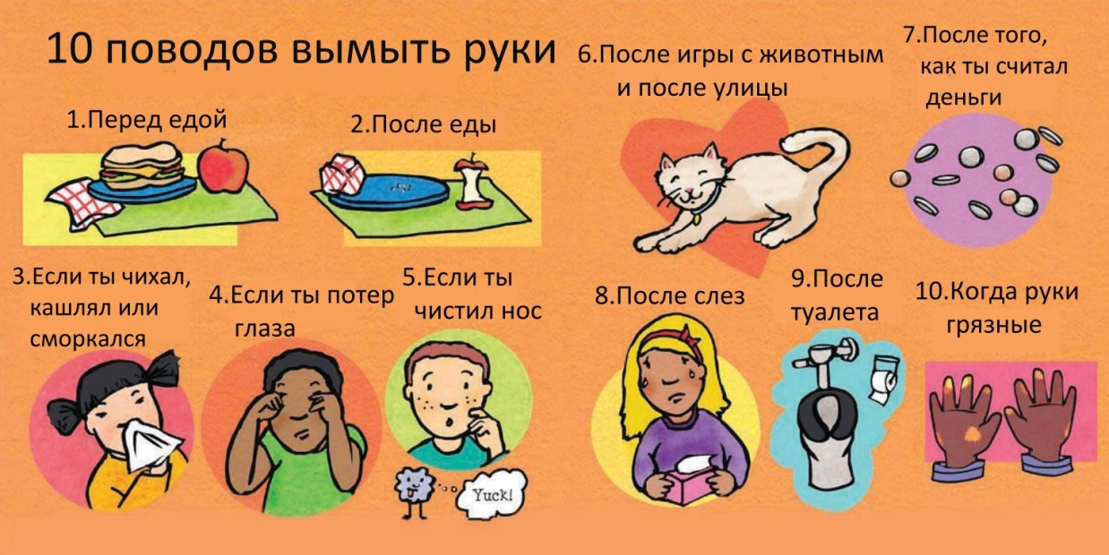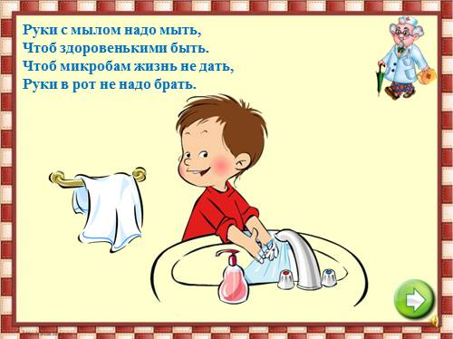
3
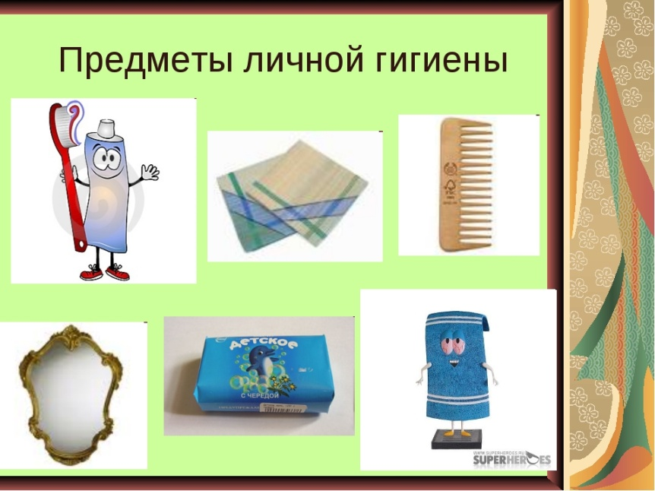

4. 